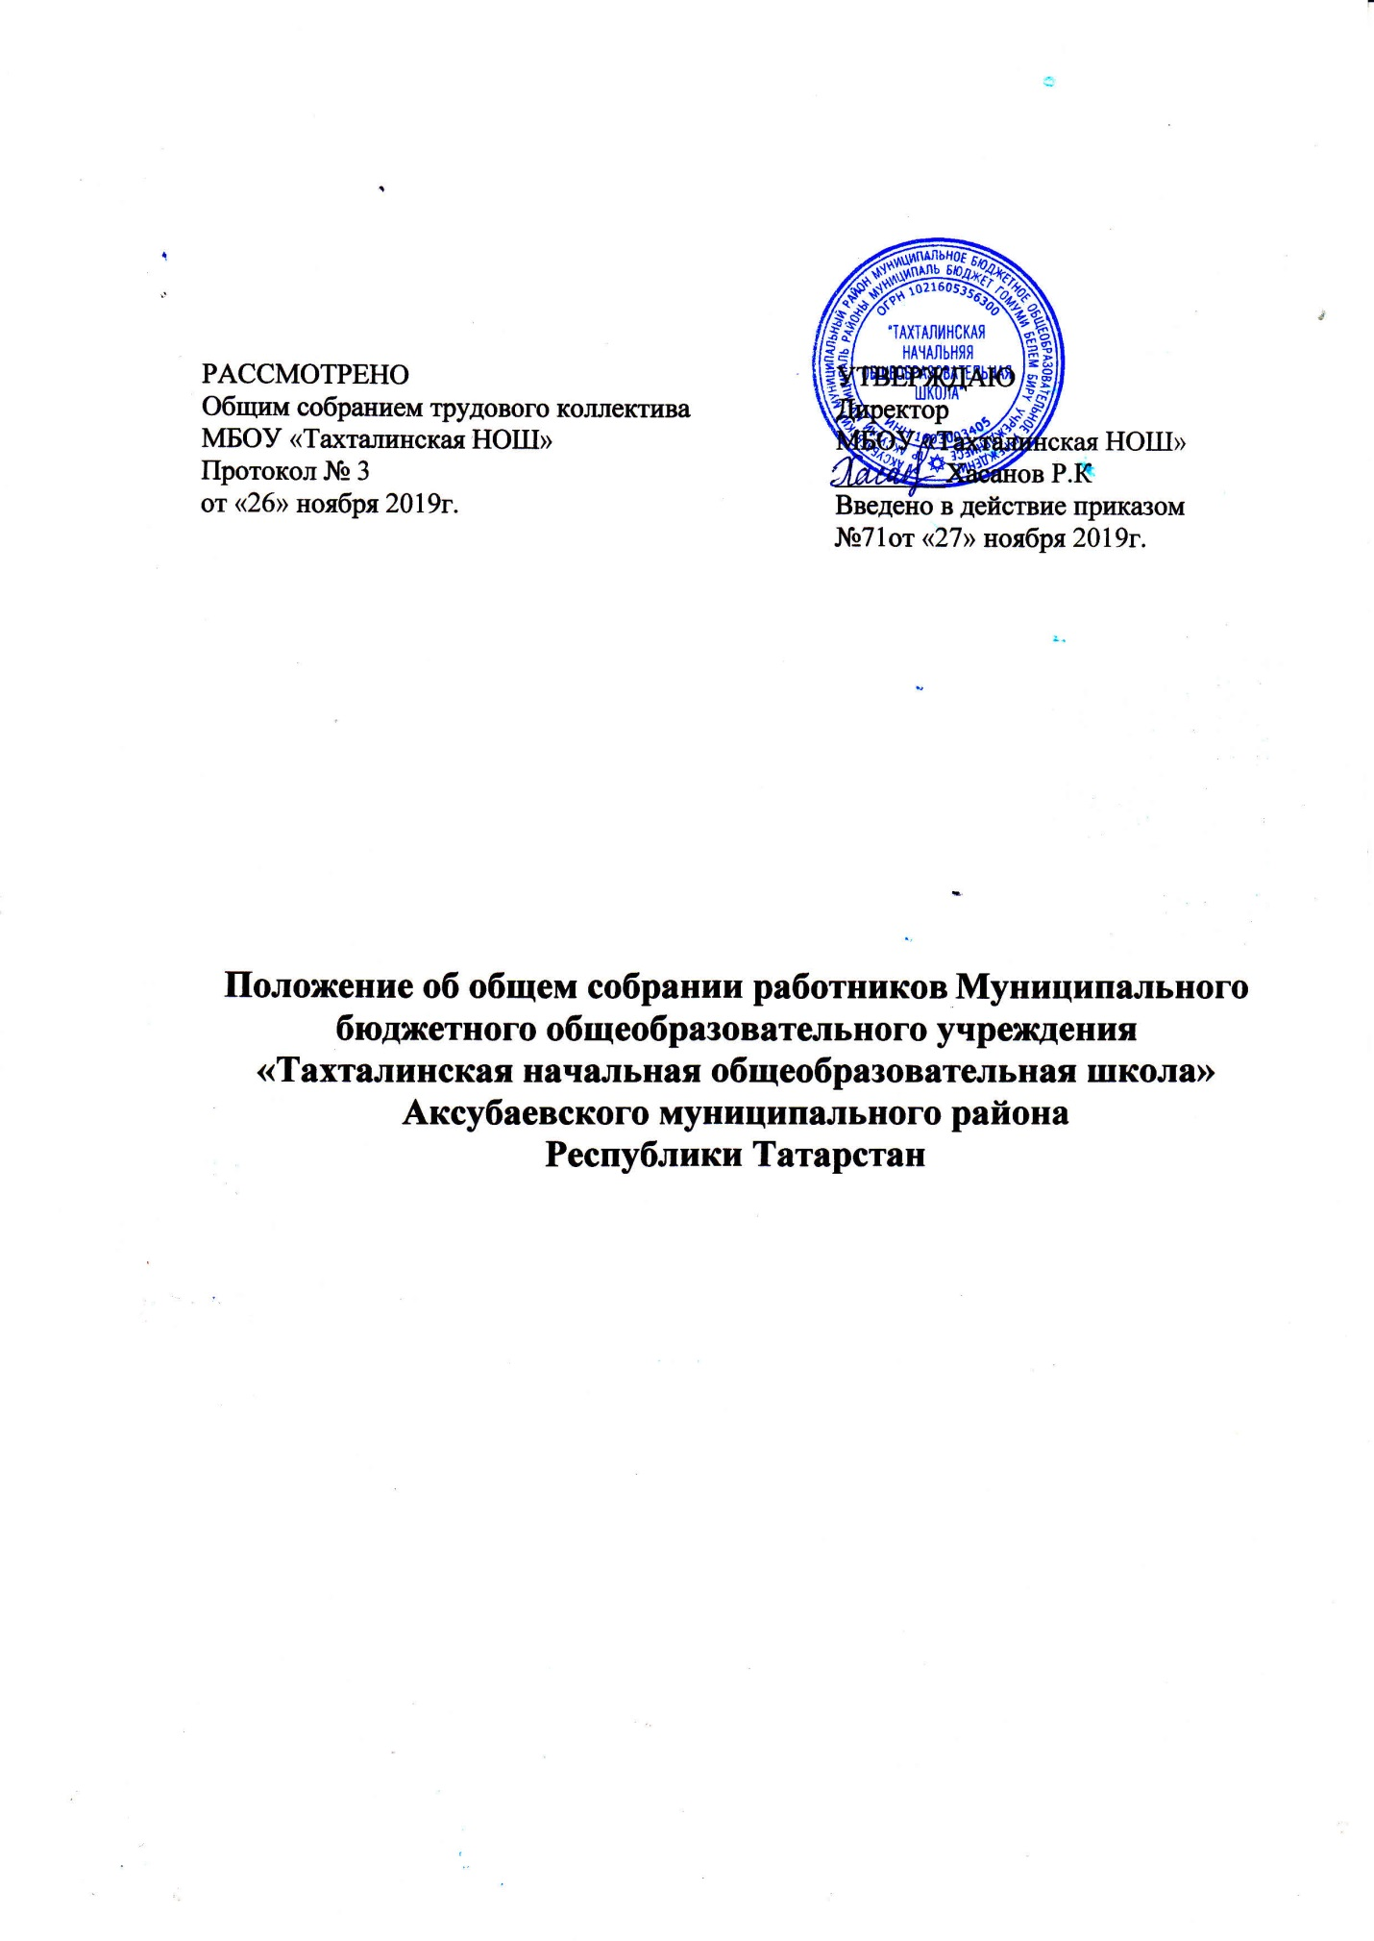

РАССМОТРЕНО  Общим собранием трудового коллектива  МБОУ «Тахталинская НОШ»  Протокол № 3  от «26» ноября 2019г. | УТВЕРЖДАЮ  Директор  МБОУ «Тахталинская НОШ»  ________Хасанов Р.К  Введено в действие приказом  №71от «27» ноября 2019г.

Положение об общем собрании работников Муниципального бюджетного общеобразовательного учреждения
«Тахталинская начальная общеобразовательная школа» Аксубаевского муниципального района
Республики Татарстан

- Общие положения
  - Настоящее положение разработано в соответствии с Федеральным законом от 29.12.2012 № 273-ФЗ «Об образовании в Российской Федерации», Уставом муниципального бюджетного общеобразовательного учреждения «Тахталинская начальная общеобразовательная школа» (далее - Школа) и регламентирует деятельность Общего собрания работников Школы.
  - Общее собрание работников Школы является коллегиальным органом управления Школы.
  - Целью деятельности Общего собрания является общее руководство организацией в соответствии с учредительными, программными документами и локальными актами.
  - В своей деятельности Общее собрание работников Школы (далее - Общее собрание) руководствуется Конституцией Российской Федерации, Конвенцией ООН о правах ребенка, федеральным законодательством, законодательством Республики Татарстан в сфере образования и социальной защиты, уставом Школы и настоящим Положением.
  - В состав Общего собрания входят все сотрудники, для которых Школа является основным местом работы.
  - Общее собрание избирает из своего состава председателя Общего собрания и секретаря Общего собрания сроком на один учебный год. Председатель и секретарь Общего собрания выполняют свои обязанности на общественных началах.
  - Заседания Общего собрания являются открытыми: на них могут присутствовать представители учредителя Школы, а также заинтересованные представители органов местного самоуправления, общественных объединений.
  - Общее собрание работает в тесном контакте с администрацией, коллегиальными органами управления Школы.

- Задачи Общего собрания
  - Деятельность Общего собрания направлена на решение следующих основных задач:
- содействие расширению коллегиальных, демократических форм управления Школой, развитию инициативы трудового коллектива Школы;
- выработка общих подходов к разработке и реализации стратегических документов Школы;
- определение перспективных направлений в области охраны труда, пожарной безопасности, антитеррористической защищенности, соблюдения санитарно-гигиенических норм и правил;
- разрешение проблемных (конфликтных) ситуаций с участниками образовательного процесса в пределах своей компетенции.

- Компетенция Общего собрания
  - Определяет перспективные направления функционирования и развития Школы.
  - Принимает решение о необходимости заключения с администрацией Школы коллективного договора.
  - Принимает текст коллективного договора, вносит изменения и дополнения в коллективный договор.
  - Заслушивает отчет директора Школы о реализации коллективного договора.
  - Вносит предложения директору Школы о внесении изменений в трудовые договоры с работниками.
  - Принимает правила внутреннего трудового распорядка Школы.
  - Принимает локальные нормативные акты Школы, конкретизирующие и детализирующие нормы трудового законодательства Российской Федерации.
  - Вносит предложения Учредителю Школы по вопросам улучшения функционирования Школы, совершенствования трудовых отношений и условий труда работников, в том числе по вопросам охраны и безопасности условий образовательного процесса и трудовой деятельности, охраны жизни и здоровья учащихся и работников Школы.
  - Создает при необходимости временные и постоянные комиссии для решения вопросов, отнесенных настоящим Положении к компетенции Общего собрания, и устанавливает их полномочия.
  - Осуществляет контроль за выполнением решений Общего собрания, информирует коллектив Школы об их выполнении, реализует замечания и предложения работников Школы по совершенствованию деятельности Школы.
  - Заслушивает информацию директора Школы, заместителей директора Школы, иных ответственных лиц о выполнении решений Общего собрания.
  - Осуществляет общественный контроль за работой администрации Школы цо созданию необходимых условий для охраны и укрепления здоровья, организации питания работников Школы, созданию безопасных условий труда.
  - Осуществляет общественный контроль за работой администрации Школы по материально-техническому обеспечению образовательной деятельности, оборудованию помещений в соответствии с установленными нормами и требованиями.
  - Рассматривает итоговые документы контрольно-надзорных органов о результатах контрольно-надзорных мероприятий, проводимых в отношении Школы.
  - Избирает представителей работников Школы в комиссию по трудовым спорам.
  - Утверждает требования, выдвинутые работниками Школы или представительным органом работников Школы при коллективных трудовых спорах.
  - Принимает решение об объявлении забастовки.
  - Принимает меры мер по защите чести, достоинства и профессиональной репутации работников Школы, по предупреждению противоправного вмешательства в их трудовую деятельность
  - Обсуждает вопросы состояния трудовой дисциплины в Школе и мероприятия по ее укреплению, рассматривает факты нарушения трудовой дисциплины работниками Школы.

- Организация деятельности Общего собрания
  - Общее собрание проводится по мере необходимости, но не реже 2 раз в год.
  - Председатель Общего собрания:
- организует деятельность Общего собрания;
- информирует членов Общего собрания о предстоящем заседании не менее чем за 10 рабочих дней до его проведения;
- организует подготовку и проведение заседания;
- определяет повестку дня;
- контролирует выполнение решений.
4.3. Деятельность Общего собрания Школы осуществляется по принятому на учебный год плану.
4.4. Решение о проведении внеочередного Общего собрания вправе принять:
- директор Школы;
- профсоюзный комитет Школы;
- инициативная группа, состоящая не менее чем из одной трети от численного состава работников Школы;
4.5. По требованию профсоюзного комитета и (или) указанных лиц председатель Общего собрания обязан в срок не более 15 дней созвать Общее собрание, создав для его проведения необходимые условия.
4.6. Повестку дня Общего собрания формируют органы или лица, принявшие решение о его созыве. При этом другие органы или лица вправе вносить в повестку дня для рассмотрения Общим собранием другие вопросы.
4.7. Органы (лица), созывающие Общее собрание, совместно с председателем Общего собрания определяют:
- дату, место и время проведения Общего собрания;
- порядок сообщения работникам о проведении Общего собрания;
- перечень информации (материалов), представляемой работникам при подготовке к проведению Общего собрания.
В сообщении (объявлении) о проведении Общего собрания указываются:
- дата, место и время проведения Общего собрания;
- вопросы, включенные в повестку дня Общего собрания;
- порядок ознакомления работников с информацией (материалами) к повестке дня.

- Организация проведения Общего собрания
  - Регистрация участников Общего собрания проводится с целью достоверного учета участников Общего собрания, подсчета их общего числа, установления наличия кворума для его проведения; исключения возможности участия в Общем собрании посторонних лиц.
  - Регистрацию участников Общего собрания проводит секретарь, который докладывает Общему собранию о численном составе зарегистрированных участников, наличии или отсутствии кворума.
  - Общее собрание считается правомочным, если в его работе принимают участие не менее 2/3 от списочного количества работников Школы.
  - В назначенное время председатель Общего собрание, объявляет его начало и предоставляет слово секретарю, проводившему регистрацию участников.
  - Если на момент окончания регистрации кворум не собран, объявляется иная дата проведения Общего собрания. Такое Общее собрание проводится по повестке дня несостоявшегося собрания, ее изменение не допускается.
  - По предложению председателя Общее собрание избирает счетную комиссию в составе не менее 3 человек. Председатель открывает и закрывает Общее собрание, предоставляет слово его участникам, обеспечивает соблюдение регламента, контролирует обстановку, выносит на голосование вопросы повестки дня, утверждения протоколов счетной комиссии, подписывает протокол Общего собрания.
  - Принятие решений по вопросам повестки дня и утверждения документов Общего собрания осуществляется путем открытого голосования его участников простым большинством голосов. Передача права голосования одним участником Общего собрания другому запрещается.
  - По требованию не менее одной трети участников Общего собрания по отдельным вопросам повестки дня проводится тайное голосование.
  - Требование о проведении тайного голосования предъявляется в письменном виде организаторам Общего собрания не менее чем за 5 дней до начала работы.
  - Бюллетень для тайного голосования содержит следующие данные:
- полное наименование Школы;
- место и дату проведения Общего собрания;
- формулировку каждого вопроса, поставленного на голосование, выраженное формулировками «за», «против» и «воздержался». При подсчете голосов по итогам голосования, осуществляемом при помощи бюллетеней, учитываются и засчитываются голоса по тем вопросам, по которым голосующим отмечен только один из возможных вариантов голосования. Если бюллетень заполнен с нарушением этого требования, он признается недействительным, и голоса по содержащимся в нем вопросам не учитываются. Если же бюллетень для голосования содержит несколько вопросов, поставленных на голосование, несоблюдение указанного выше требования в отношении одного или нескольких вопросов не влечет за собой признания бюллетеня недействительным в целом.
5.11. По итогам голосования счетная комиссия составляет протокол, подписываемый ее членами. После утверждения протокола Общим собранием бюллетени для голосования опечатываются и приобщаются к материалам собрания, хранящимся в Школе.
5.12 Протокол об итогах голосования подлежит приобщению к протоколу собрания.
5.13. Итоги голосования оглашаются на Общем собрании, в ходе которого проводилось голосование.
5.14. Решения Общего собрания доводятся до сведения трудового коллектива Школы не позднее, чем в течение 5 дней после прошедшего заседания.

- Ответственность Общего собрания
  - Общее собрание несет ответственность:
- за выполнение, выполнение не в полном объеме или невыполнение закрепленных за ним задач;
- соответствие принимаемых решений законодательству Российской Федерации, подзаконным нормативным правовым актам, Уставу Школы.
- за компетентность принимаемых решений.

- Делопроизводство Общего собрания

  - Заседания Общего собрания оформляются протоколом.
  - Протокол Общего собрания составляется не позднее 3 дней после его завершения. В протоколе указываются:
- дата проведения собрания;
- количественное присутствие (отсутствие) членов трудового
коллектива;
- приглашенные лица(ФИО, должность);
- вопросы повестки дня;
- выступающие лица;
- ход обсуждения вопросов;
- предложения, рекомендации и замечания членов трудового коллектива и приглашенных лиц
- количество голосов, поданных «за», «против» и «воздержался» по
- каждому вопросу, поставленному на голосование;
- решение.
7.3. Протоколы подписываются председателем и секретарем Общего собрания.
7.4. В случае обнаружения ошибок, неточностей, недостоверного изложения фактов в протоколе Общего собрания, участник Общего собрания вправе требовать от председателя его изменения. В свою очередь, председатель обязан принять меры по внесению в протокол соответствующих изменений и уточнений, а также сделать соответствующее сообщение следующему Общего собранию, внеся данный вопрос в его повестку дня.
7.5. Нумерация протоколов ведется от начала учебного года.
7.6. Книга протоколов Общего собрания нумеруется постранично, прошнуровывается, скрепляется подписью директора Школы и печатью Школы.
7.7. Книга протоколов Общего собрания хранится в делах Школы и передается по акту (при смене руководителя, передаче в архив)

